# รายงานความก้าวหน้าวิชา CE Project

**ครั้งที่ 3**

**ระหว่างวันที่ 10 ก.ย. 65 ถึงวันที่ 23 ก.ย. 65**

1. ชื่อโครงงาน (อังกฤษ) Depressive Assistive Program .

## การดำเนินงานมีความก้าวหน้า 13 % (ใช้ค่า **% Complete** จาก MS Project)

มีความก้าวหน้าเพิ่มขึ้นจากรายงานความก้าวหน้า ครั้งก่อน 13 %

 เร็วกว่าแผน 0 วัน  ช้ากว่าแผน วัน

## รายละเอียดความก้าวหน้า

* หาข้อมูลและวางแผนสำหรับระบบแชทสำหรับปรึกษาแพทย์หรือนักจิตวิทยา

1. กำหนด Concept ของระบบนี้ให้เป็นการที่ user จะใช้งานสำหรับพูดคุยและปรึกษาแพทย์หรือนักจิตวิทยา โดยมีเป้าหมายสูงสุดให้ผู้ใช้งานได้รับข้อมูลที่เชื่อถือได้จากบุคคลที่เชื่อถือได้ และสามารถรักษาหรือฟิ้นฟูสุขภาพได้ด้วยคำแนะนำจากผู้เชี่ยวชาญ
2. กำหนดรูปแบบการใช้งานให้เป็นการแชทพูดคุยและพูดคุยด้วยระบบเสียงและวีดิโอ โดยจะมีการเก็บข้อมูลบทสนทนาเอาไว้เพื่อให้ผู้ใช้งานสามารถกลับมาอ่านอีกครั้งได้
3. ผู้ใช้งานสามารถทำการจองหรือนัดหมายวันหรือช่วงเวลาที่ต้องการพบแพทย์หรือนักจิตวิทยาได้
4. ผู้ใช้งานสามารถทำการเลื่อนจองหรือนัดเลื่อนนัดหมายวันหรือช่วงเวลาที่ต้องการพบแพทย์หรือนักจิตวิทยาได้ โดยกำหนดช่วงเวลาในการเลื่อน ไม่เกิน 1 วันก่อนถึงเวลานัดหมาย
5. ผู้ใช้งานสามารถเลือกขอบเขตค่าบริการสำหรับการพูดคุยหรือปรึกษาแพทย์หรือนักจิตวิทยาได้
6. ผู้ใช้งานสามารถตั้งค่าการเข้าถึงข้อมูลส่วนตัวของผู้ใช้งานได้
7. แพทย์หรือนักจิตวิทยาสามารถกำหนดช่วงเวลาที่จะเปิดรับการปรึกษาจากผู้ใช้งานได้
8. แพทย์หรือนักจิตวิทยาสามารถเข้าถึงข้อมูลส่วนตัวของผู้ใช้งานที่จะเข้ารับการปรึกษาได้

* สำหรับ Wireframe ของทาง Application นั้น ได้ทำการวางโครงโดยรวมของทั้ง Application เอาไว้ทั้งหมดแล้ว โดยจะมีส่วนที่วางเอาไว้ทั้งหมดดังนี้

1. Homepage
2. Profile ของผู้ใช้งาน
3. Chat

3.1 การระบาย

3.2 การรับฟัง

1. การพูดคุยหรือปรึกษากับแพทย์หรือนักจิตวิทยา

4.1 จิตแพทย์

4.2 นักจิตวิทยา

4.3 การแชทสนทนากับแพทย์

4.4 VDO Call

4.5 หน้าการจองเข้าพบแพทย์

1. แบบประเมินอาการของโรคซึมเศร้าขั้นต้น

* กำหนดเครื่องมือที่จะใช้ในการพัฒนาแอปพลิเคชั่น โดยจะใช้ React Native ในการพัฒนา Mobile Application

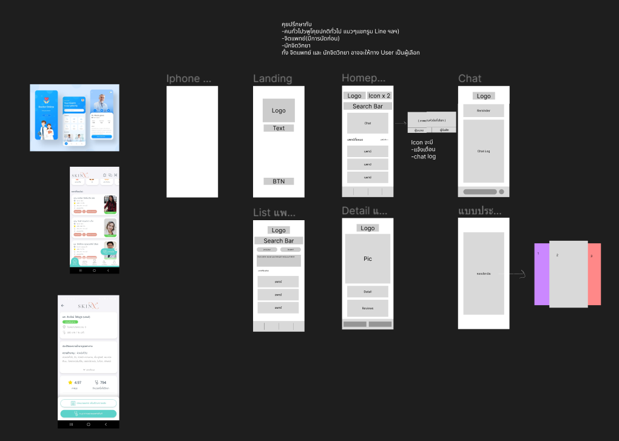

Wireframe ทั้งหมดของแอปพลิเคชั่น



ผู้ระบาย



ผู้รับฟัง

ระบบแชทระหว่างผู้ใช้งาน

ระบบพูดคุยผ่านข้อความ

System Environment ของระบบแชทระหว่างผู้ใช้งาน



ผู้ใช้งาน



แพทย์/นักจิตวิทยา

ระบบปรึกษาแพทย์หรือนักจิตวิทยา

พูดคุยผ่านเสียงหรือวีดิโอ

พูดคุยผ่านระแบบแชท

ระบบการทำธุรกรรมทางการเงิน



Service Provider

System Environment ของระบบปรึกษาแพทย์หรือนักจิตวิทยา

## ปัญหาที่เกิดขึ้นและแนวทางการแก้ไข

Problem No.1 ไม่สามารถตัดสินใจได้ว่า จะให้ระบบสำหรับการจัดส่งยารักษาโรคเป็นหนึ่งในระบบที่จะมีในแอปพลิเคชั่นด้วยหรือไม่

พบปัญหาในการรายงานความก้าวหน้า ครั้งที่ 1

สถานะ ☐ กำลังดำเนินการ ☐ แก้ไขสำเร็จ

รายละเอียดปัญหา

* เนื่องจากการที่เป้าหมายของแอปพลิเคชั่นนี้คือการให้เป็น One-stop Service เมื่อมีระบบสำหรับการนัดแพทย์เพื่อพูดคุย, ปรึกษา หรือนัดแนะในการรักษาผู้ป่วย ในส่วนของการรักษาจะมีการรักษาด้วยการรับประทานยา จึงคิดว่าแอปพลิเคชั่นนี้ควรจะสามารถช่วยเหลือแพทย์ในการจัดส่งยาได้ แต่เมื่อวิเคราะห์ขั้นตอนหรือฟังก์ชั่นต่างๆที่แอปพลิเคชั่นต้องมี กลับพบว่าระบบนี้ค่อนข้างที่จะมีขนาดใหญ่มาก

แนวทางแก้ไข/การแก้ไข

* ศึกษางานหรือโปรเจ็คที่มีอยู่แล้ว เพื่อค้นหาวิธีที่ได้ที่สุดในการสร้างระบบนี้ขึ้นมา
* นำระบบนี้ออกจากแผนการพัฒนาแอปพลิเคชั่น
* จากการศึกษาข้อมูลเพิ่มเติมจากแอปพลิเคชั่นหรือโปรเจ็คที่มีความใกล้เคียงกัน ได้ตัดสินใจที่จะยกเลิกการพัฒนาระบบนี้ เนื่องจากระบบนี้ใช้ทรัพยากรค่อนข้างเยอะ เป็นระบบที่ใหญ่เกินไป

Problem No.2 การจับคู่ของผู้ใช้งานสำหรับระบบแชทพูดคุยระหว่าง user

พบปัญหาในการรายงานความก้าวหน้า ครั้งที่ 2

สถานะ ☐ กำลังดำเนินการ ☐ แก้ไขสำเร็จ

รายละเอียดปัญหา

* ไม่สามารถตัดสินใจเลือกรูปแบบในการจับคู่ของผู้ใช้งานโดยจะมีรูปแบบ 2 รูปแบบได้แก่

1. ให้ผู้ใช้งานสามารถเลือกได้ว่าจะใช้ระบบในฐานะของผู้ระบายหรือผู้รับฟัง สืบเนื่องมาจากสมาชิกในกลุ่มมองเห็นว่าการที่ผู้ใช้งานมี emotional breakdown อยู่แล้วคาดว่าผู้ใช้งานจะไม่พร้อมในการรับฟังปัญหาของผู้อื่น จึงให้มีผู้ที่พร้อมจะรับฟังและช่วยเหลือในการพูดคุยกับผู้ระบายจะมีประสิทธิภาพมากกว่า แต่สิ่งที่คาดว่าจะเกิดขึ้นตามมาก็คือ มีโอกาสสูงที่ผู้ใช้งานที่เป็นฝั่งผู้ระบายจะมีเยอะกว่าผู้รับฟัง ทำให้ผู้ใช้งานต้องรอคิวนานหรืออาจจะไม่สามารถจับคู่ได้
2. ไม่มีการเลือกชนิดของผู้ใช้งานตามข้อที่ 1. เพื่อป้องกันปัญหาในการจับคู่ที่สามารถเกิดขึ้นได้ โดยคาดหวังให้ผู้ใช้งานที่มีความเครียดหรือวิตกกังวลเหมือนกันสามารถช่วยเหลือกันได้

แนวทางแก้ไข/การแก้ไข

* ทำการสัมภาษณ์อาสาสมัคร
* ศึกษางานหรือโปรเจ็คที่มีระบบการจับคู่อย่างมีประสิทธิภาพ
* จากการศึกษาโปรเจ็คที่มีระบบการจับคู่และการสัมภาษณ์อาสาสมัคร ได้ความเห็นว่าสุขภาพจิตของผู้ใช้งานที่เป็นฝั่งผู้ระบายมีความสำคัญที่สุดในระบบนี้ จึงเล็งเห็นว่าถ้าให้ผู้ใช้งานฝั่งผู้ระบายที่อาจจะไม่มีความพร้อมในการรับฟังปัญหาหรือความเครียดของผู้อื่นจะทำให้ผู้ใช้งานไม่สามารถพบเป้าหมายสูงสุดของการใช้งานฟังก์ชั่นนี้ได้

## สิ่งที่จะดำเนินการต่อไป

* ออกแบบ User Interface และ User Experience สำหรับแอปพลิเคชั่นให้สมบูรณ์
* เริ่มทำการ setup environment สำหรับการพัฒนา
* เริ่มทำการพัฒนาแอปพลิเคชั่น